勐海县县本级财政项目绩效评价报告

云信立审字[2022]第263号

项目名称：景洪水电站勐海库区勐海县勐往乡

灰塘村委会野谷塘人畜供水项目

项目单位：勐海县搬迁安置办公室

主管部门：勐海县搬迁安置办公室

评价机构：云南信立会计师事务所有限公司

报告日期：2022年11月

**目 录**

**一、项目基本情况 1**

（一）项目概况 1

（二）项目绩效目标 5

**二、绩效评价工作情况 6**

（一）绩效评价目的 6

（二）绩效评价设计过程 7

（三）绩效评价原则、评价指标体系、绩效标准和评价方法 8

（四）证据收集方法 10

（五）绩效评价实施过程 10

（六）本次绩效评价的局限性 10

**三、绩效分析及评价结论 10**

（一）绩效分析 11

（二）评价结论 18

**四、主要的经验及做法 19**

**五、存在的问题和建议 19**

（一）存在的问题 19

（二）建议和改进举措 21

**景洪水电站勐海库区勐海县勐往乡灰塘**

**村委会野谷塘人畜供水项目**

**绩效****评价报告**

根据《中华人民共和国预算法》规定，按照勐海县财政局关于《勐海县项目支出绩效评价管理实施办法》的通知（海财会监绩字〔2021〕2号）、《勐海县财政局关于开展2021-2022年度财政评价的通知》（海财会监绩〔2022〕31号）的要求，2022年9月1日至10月31日，受勐海县财政局委托，云南信立会计师事务所有限公司对景洪水电站勐海库区勐海县勐往乡灰塘村委会野谷塘人畜供水项目的绩效进行评价。现将评价过程及结果报告如下：

# 一、项目基本情况

## （一）项目概况

1.项目立项背景

野谷塘村小组村内现有的自来水管网破损严重，原有的蓄水池已不能满足村民的生产生活、牲畜用水需要。根据《国务院关于完善大中型水库移民后期扶持政策的意见》(国发〔2006〕17号)、《国家发改委关于云南大中型水库库区和移民安置区基础设施建设和经济发展规划纲要的复函》(发改农经〔2008〕1358号)、西双版纳州搬迁安置办公室转发云南省搬迁安置办公室《关于开展2021年度计划项目前期工作的通知》(西搬发〔2020〕6号)等相关文件精神和当地村民的意见。为改善移民安置区移民的生活，提高移民生活水平质量，有效改善往乡灰塘村委会野谷塘村小组207户733人库区人畜用水条件，解决人畜饮水安全问题，开展景洪水电站勐海库区勐往乡灰塘村委会野谷塘村小组人畜供水项目。

2.项目实施情况

（1）项目实施情况

勐海县搬迁安置办公室为项目责任单位，负责项目的规划实施、工程设施的建设、工程的施工招标、施工监理、竣工验收、资金和物资使用、建设项目资金审计以及项目组织协调等工作。

同时，勐海县搬迁安置办公室根据财政部关于印发《大中型水库移民后期扶持基金项目资金管理办法》（财农〔2017〕128号）的通知，本着科学规范、公开透明，统筹兼顾、突出重点，绩效管理、强化监督的原则，对项目资金的分配、使用、管理和监督等情况进行管理。

（2）项目批复、建设主要内容

①项目批复情况

2020年11月24日，根据西双版纳傣族自治州搬迁安置办公室《景洪水电站勐海库区勐往乡灰塘村委会野谷塘村小组人畜供水项目可行性研究报告的批复》（西搬复〔2020〕24号）文件，批准项目实施。批准建设内容为：新建250m³蓄水池1座、沉淀池（过滤池）2座。配套工程：主供水管道采用PE聚乙烯给水管（Φ90,1.6Mpa），管长20000m；支供水管采用PE聚乙烯给水管（Φ50,1.6Mpa），管长4700m；入户供水管为PE聚乙烯给水管（Φ32,1.6Mpa），管长5210m；安装水龙头210个，闸阀210个（规格Φ32），水表210个（规格Φ25）；水表井、水槽210个；破路面积及恢复1000㎡；镀锌钢管套管500m（规格Φ100）；修复原供水管网，采用PE聚乙烯给水管（Φ75,1.6Mpa），管长5000m。

项目批复总投资406.11万元，资金来源为申请大中型水库移民后期扶持专项资金。

②项目开工、完工以及验收情况

根据提供的合同和验收报告，项目计划于2021年6月18日开工，2021年11月15日完工；实际于2021年6月18日开工，2021年11月15日完工，项目已在计划工期内开工并完工。

根据提供竣工验收报告，勐海县搬迁安置办公室于2021年11月15日组织监理单位、施工单位、设计单位进行了竣工验收，验收结论为：工程质量合格，同意验收。

3.资金来源和使用情况

（1）收入情况

根据西双版纳傣族自治州搬迁安置办公室《关于景洪水电站勐海库区勐往乡灰塘村委会野谷塘村小组人畜供水项目可行性研究报告的批复》（西搬复〔2020〕24号）文件，项目批复总投资406.11万元，资金来源为申请大中型水库移民后期扶持专项资金。截止2021年12月31日，项目到位资金共406万元，资金到位率99.97%,到位资金详见下表：

**项目资金收入明细表**

**单位：元**

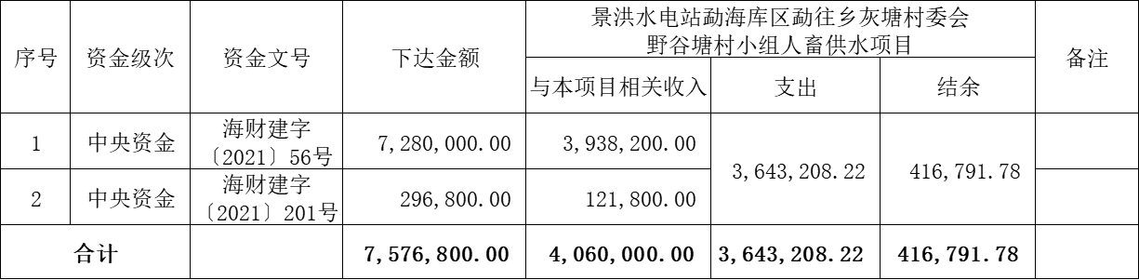

（2）支出情况

根据提供的财务核算资料，截止2021年12月31日，项目支出资金共计364.32万元，资金使用率89.73%，其中：建筑安装工程投资333.33万元、待摊投资30.59万元、差旅费0.40万元。资金使用情况详见下表：

**项目资金支出明细表**

**单位：元**

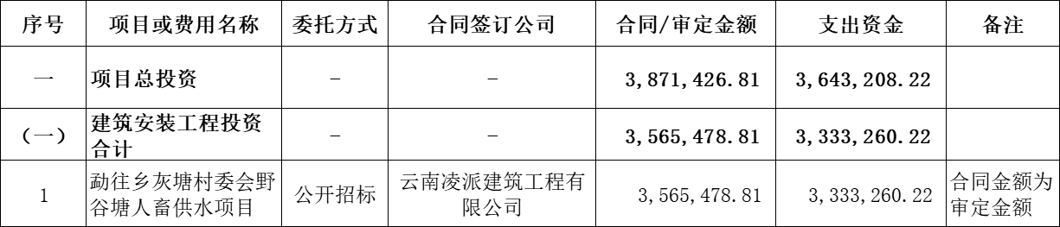

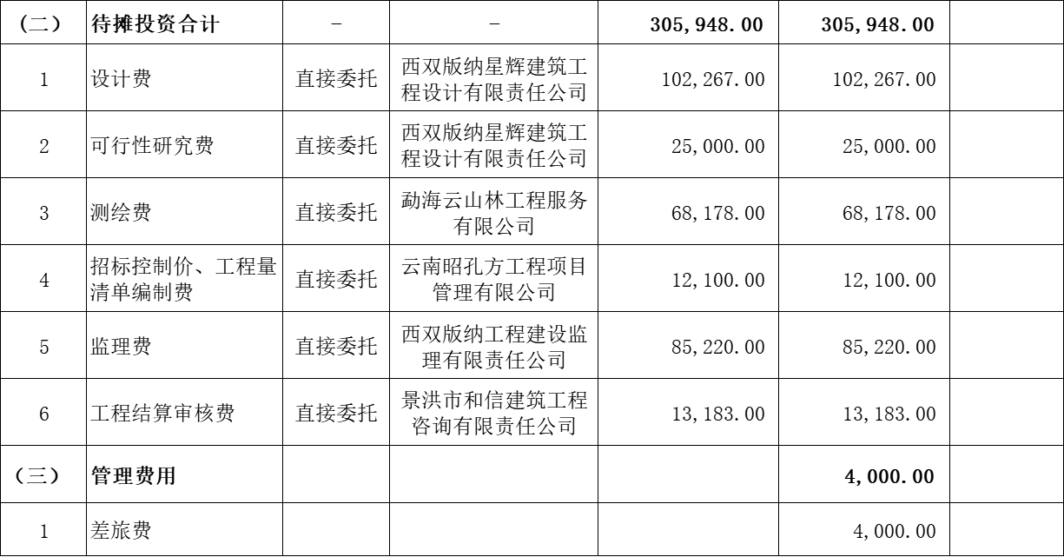

（3）资金结余情况

截止2021年12月31日，项目共到位资金406万元，共支出资金364.32万元，结余资金41.68万元，结余率10.27%，结余资金已结转到2022年度继续使用。

（二）项目绩效目标

1.项目绩效目标

根据勐海县搬迁安置办公室填报的《绩效目标申报表》，本项目总体目标为全面建成勐海库区勐往乡灰塘村委会野谷塘村小组人畜供水项目，具体如下：新建250m³蓄水池1座、沉淀池（过滤池）2座。配套工程：①建成20000m主供水管道；②建成4700m支供水管；③建成5210m入户供水管；④安装水龙头210个、闸阀210个、水表210个；⑤建成水表井、水槽210个；⑥破路面积及恢复1000㎡；⑦镀锌钢管套管500m；⑧修复5000m原供水管网。通过项目的建设改善野谷塘小组村民及牲畜的用水条件和饮水问题，为村民的生产生活提供基本保障。

2.项目绩效指标设置情况

项目设定了绩效指标，但存在绩效指标设定的不完整的情况。根据批准实施资料以及实施情况，归纳绩效指标为：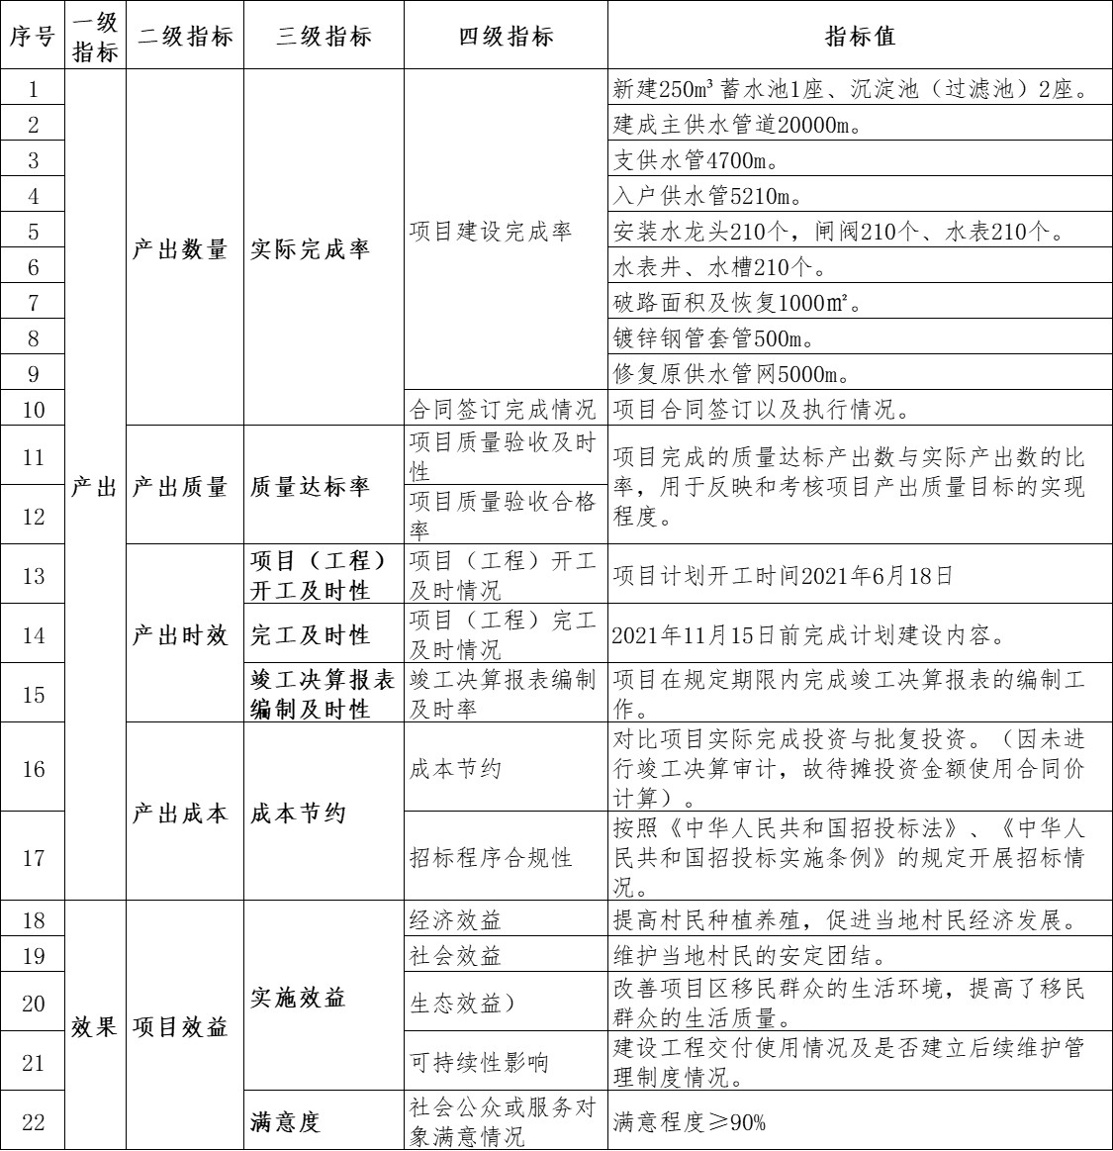

# 二、绩效评价工作情况

## （一）绩效评价目的

绩效评价从项目决策、过程、产出、效果及资料提供情况5个方面了解掌握勐海县搬迁安置办公室组织建设的景洪水电站勐海库区勐海县勐往乡灰塘村委会野谷塘人畜供水项目在资金使用、项目管理、实施完成、取得成效及制度建设等方面的情况；找出项目实施存在的问题，提出改进的意见和建议，促进相关单位及部门进一步完善项目决策程序、加强管理、强化监督、创新机制、保证项目资金使用管理的规范性、安全性和有效性；为指导预算编制，优化财政支出结构，提高公共服务水平提供决策依据。

## （二）绩效评价设计过程

为了确保本次绩效评价按时、按质、按量完成，绩效评价小组将本次绩效评价分为前期准备、评价实施、评价报告三个阶段实施，具体如下：

1.前期准备

（1）根据评价项目确定评价组组成人员及项目负责人，学习有关财政支出绩效评价的法规文件。

（2）到项目主管单位了解项目概况、进行项目评价前调查。根据了解的单位概况和收集到的主要资料，与项目承担单位沟通，制定项目绩效评价实施方案，评价指标体系及评分标准，并报县财政局批准。

2.实施阶段

（1）查阅、复核被评价单位报送的绩效评价资料，汇总、分析相关数据。

（2）对项目进行资料查验，发放调查问卷等，核实项目实际建设完成情况及取得的效果。

（3）根据对项目资料及项目现场的核实，从项目决策、过程、产出、效果及资料提供情况5个方面进行评价分析，结合项目资料报送情况完成项目现场评价工作及绩效指标评分。

3.报告撰写和提交

（1）汇总、分析相关评价情况及数据，总结项目实施情况及效果，找出项目实施存在的问题，并提出相应的建议，形成绩效评价报告征求意见稿，提交被评价单位核实确认，并提交委托单位审核。

（2）根据审核意见和回复意见，对报告进行修改完善，提交绩效评价正式报告。

## （三）绩效评价原则、评价指标体系、绩效标准和评价方法

1.绩效评价原则

绩效评价工作遵循科学公正、统筹兼顾、激励约束、公开透明的原则。

2.评价指标体系

（1）指标体系制定原则

本次评价指标体系制定遵循：相关性原则、重要性原则、可比性原则、经济性原则、系统性原则。

（2）评价指标体系

项目的评价指标分为四级，满分100分。包括决策、过程、产出、效果以及资料报送考核指标5项一级指标，权重分别为:20%、30%、25%、20%、5%。在此基础上将其分为12项二级指标、23项三级指标、43项四级指标，对项目决策（项目立项、绩效目标、资金投入）、过程（资金管理、组织实施、绩效管理）、产出（产出数量、产出质量、产出时效、产出成本）、效果（项目效益）以及资料提供情况等方面进行评价。（详见《绩效评价指标及评分表》）

3.绩效标准

（1）计划标准

以预先制定的目标、计划、预算、定额等作为评价的标准。

（2）历史标准

参照历史数据制定的评价标准，为体现绩效改进的原则，在可实现的条件下应当确定相对较高的评价标准。

（3）行业标准

参照国家公布的行业指标数据制定的评价标准。

（4）财政部门和预算部门确认或认可的其他标准。

4.评价方法

绩效评价方法包括：成本效益分析法、比较法、因素分析法、最低成本法、公众评判法、标杆管理法、其他评价方法。

项目评价过程中，通过了解被评价单位对景洪水电站勐海库区勐海县勐往乡灰塘村委会野谷塘人畜供水项目资金使用情况，采取定量与定性相结合的方式，评价本项目绩效情况。

## （四）证据收集方法

结合项目实际情况，采用收集资料、检查记录或文件、对项目单位进行查看会计资料及原始凭证、对受益对象进行访谈并发放调查问卷等证据收集方法。

## （五）绩效评价实施过程

按照绩效评价设计过程实施绩效评价，由勐海县财政局负责绩效评价的组织管理，云南信立会计师事务所有限公司负责绩效评价的实施工作，勐海县搬迁安置办公室有关人员配合完成本次绩效评价工作。

通过分析被评价单位报送的绩效评价资料，结合现场抽查和发放调查问卷等方式，从项目决策、项目过程管理、项目产出、项目效果效益等方面找出项目实施存在的问题，并提出相应的建议，为相关部门进一步完善该项目决策与管理制度、改进项目管理工作提供参考。

## （六）本次绩效评价的局限性

受新冠疫情影响，无法对项目实际情况进行现场勘察，本次绩效评价主要以建设单位提供的项目资料为依据进行绩效评价；绩效评价过程中，采用了电话回访、询问项目人员等方式进行满意度调查，调查问卷收集数量偏少。

# 三、绩效分析及评价结论

## （一）绩效分析

1.决策情况分析

项目决策情况包括项目立项、绩效目标和资金投入。

（1）项目立项

项目符合《国家发改委关于云南大中型水库库区和移民安置区基础设施建设和经济发展规划纲要的复函》(发改农经〔2008〕1358号)和《关于推进美丽乡村建设的若干意见》等相关文件精神，对加强勐往乡灰塘村委会野谷塘小组的基础设施建设，完善农村发展体制机制，建设村民幸福生活的美丽家园具有重要意义。

同时，项目已取得西双版纳傣族自治州搬迁安置办公室《关于景洪水电站勐海库区勐往乡灰塘村委会野谷塘村小组人畜供水项目可行性研究报告的批复》（西搬复〔2020〕24号）、勐海县自然资源局《关于景洪水电站勐海库区勐往乡灰塘村委会野谷塘村小组人畜供水项目用地情况的复函》（海自然资便〔2021〕35号）、西双版纳傣族自治州生态环境局勐海分局《关于对“相关扶贫类项目”办理环境影响评价相关事宜的说明》（西环海函〔2021〕20号）等批复文件资料，建设内容清晰、资金来源明确，项目立项依据合理。但经核实，项目尚未办理水土保持方案批复。

（2）绩效目标

单位编制了《绩效目标申报表》，所设定的目标依据充分、符合客观实际，但存在指标设定不完整、不细化、不量化的情况。

（3）资金投入

根据西双版纳傣族自治州搬迁安置办公室《关于景洪水电站勐海库区勐往乡灰塘村委会野谷塘村小组人畜供水项目可行性研究报告的批复》（西搬复〔2020〕24号）文件，项目批复总投资406.11万元。

2.过程情况分析

项目过程包括资金管理、组织实施及绩效管理情况。

（1）资金管理

截止2021年12月31日，项目共到位资金406万元，实际支付资金364.32万元，其中：建安工程投资333.33万元、待摊投资30.59万元以及管理费用0.40万元。

经进一步核实，项目建设管理过程中，勐海县搬迁安置办公室按照财政部印发的《大中型水库移民后期扶持基金项目资金管理办法》的通知以及制定的《勐海县搬迁安置办财务管理制度》、《勐海县搬迁安置办公室内部控制制度》等相关制度，对项目资金进行核算管理和财务监督，项目资金能够按照相关制度进行财务核算和管理。

经抽查，项目工程款支付使用由承包人按照资金支付程序提出申请，经监理单位和建设单位审核后，报请建设单位项目主要负责人、分管领导以及财务人员审批签章后支付，勐海县搬迁安置办公室履行了相应职能，资金支付审批程序规范、资金专款专用，不存在截留、挤占、挪用、虚列支出等情况。

（2）组织实施

本项目由勐海县搬迁安置办公室负责组织实施，配合做好项目的规划实施、工程设施的建设、工程的施工招标、施工监理、竣工验收、资金和物资使用、建设项目资金审计以及项目组织协调等工作。项目建设管理过程中，勐海县搬迁安置办公室根据《勐海县搬迁安置办公室项目管理办法》对项目的确定程序、建设管理、考核奖惩等方面进行规范管理。规范和加强了重点建设项目管理，提高了投资效益，确保了项目顺利实施，促进了全镇经济社会发展。同时，项目基本按照规定对项目批复、合同以及成果资料等进行分类、汇总归档，档案资料基本完整。但经核实，项目未按《云南省农民工工资支付保障规定》的要求向县人社局缴纳农民工工资保证金。

（3）绩效管理

勐海县搬迁安置办公室为加强景洪水电站勐海库区勐往乡灰塘村委会野谷塘村小组人畜供水项目预算绩效运行监控管理，提高预算执行效率和资金使用效益，根据勐海县财政局中共勐海县委组织部 勐海县审计局《关于印发勐海县全面实施预算绩效管理工作推进方案》的通知、《勐海县预算绩效运行监控管理暂行办法》等有关规定，对项目进行绩效跟踪管理。但未制定本项目绩效运行监控管理制度，未撰写自评报告。

根据提供的《项目支出绩效自评表》，项目自评得分93.00分。

3.产出情况分析

项目产出包括产出数量、产出质量、产出时效、产出成本情况。

（1）产出数量

根据提供的批复资料及验收等资料，项目计划完成内容为：新建250m³蓄水池1座、沉淀池（过滤池）2座。配套工程：①建成20000m主供水管道；②建成4700m支供水管；③建成5210m入户供水管；④安装水龙头210个、闸阀210个、水表210个；⑤建成水表井、水槽210个；⑥破路面积及恢复1000㎡；⑦镀锌钢管套管500m；⑧修复5000m原供水管网。截止2021年11月15日，已在计划工期内完成建设内容并进行了竣工验收。

项目实行合同制管理，勐海县搬迁安置办公室按照规定与服务单位（施工单位、设计单位、监理单位、测绘单位等）签订了服务合同，相关单位基本按照合同约定开展服务工作。

（2）产出质量

根据提供竣工验收报告，勐海县搬迁安置办公室于2021年11月15日组织监理单位、施工单位、设计单位对景洪水电站勐海库区勐往乡灰塘村委会野谷塘村小组人畜供水项目进行竣工验收，验收结论为：合格。同时，经对野谷塘村村民进行电话访谈反映，项目的建设大大改善了当地用水矛盾，后续使用过程中未出现质量问题，村民反映良好。

（3）产出时效

①项目（工程）开工及时情况

根据提供的项目合同和开工报告，项目计划开工日期为2021年6月18日，实际于2021年6月18日开工，项目在计划工期内开工。

②项目（工程）完工及时情况

根据提供的完工及验收资料，项目计划2021年11月15日完工，实际于2021年11月25日完工并完成竣工验收，项目已在计划工期内完成建设。

③竣工决算财务报表编制及时性

根据提供的项目资料，单位未及时对项目进行竣工决算审计，未及时编制《基本建设项目竣工财务决算报表》。

（4）产出成本

根据可行性研究报告批复、合同及景洪市和信建筑工程咨询有限责任公司提供的《竣工决算审核报告》等资料，本项目实际投资金额未超批复投资。

4.效果情况分析

本项目效果包括经济效益、社会效益、生态效益、可持续性影响和受益对象满意度5个方面。

（1）实施效益

①经济效益

本项目的实施，将解决本地区群众饮水问题，改变原有供水设施严重不足的局面，改善投资环境，吸引外资，对促进当地社会、经济及各项事业的发展将起到积极作用，进一步的加快社会主义新农村的建设步伐，为全面建设小康社会奠定了坚实的基础，具有巨大的社会效益。

②社会效益

该工程项目全面规划实施完成后，可以改善和解决野谷塘小组居民及牲畜的用水条件、饮水问题。同时提高了群众生产、生活水平，保障了群众的身体健康，提高人民群众的生产积极性，有助于野谷塘小组居民尽快脱贫致富，对农村社会环境的稳定、精神文明建设和社会安定团结起到促进和推动作用。

③生态效益

通过公共环境的治理和改造，大大改善了项目区移民群众的生活环境，提高了移民群众的生活质量，在此基础上使得移民群众有精力、有时间、有劳力来发展种植业、养殖业以及其他产业。在发展各种农业经济的过程中通过规模化、科学化种植，可以改善当地环境，对项目区生态环境治理极为有利。

④可持续性影响

根据勐海县搬迁安置办公室提供的项目资料，景洪水电站勐海库区勐往乡灰塘村委会野谷塘村小组人畜供水项目完工后已移交至勐往乡人民政府管理，双方于2022年5月26日签订了《工程项目建设移交书》。根据“谁拥有、谁受益、谁管理”的原则，自签订移交书之日起，项目由勐往乡人民政府所有及管护，负责所接收设施的运行、管理和维护工作。

（2）受益对象满意度

评价组采用问卷调查对直接受益对象的满意度进行了调查，共发放调查问卷30份，收回有效调查问卷30份。根据调查问卷及访谈结果分析，对项目实施“非常满意”的22份、“满意”的6份、“一般”的1份、“不满意”的1份。经统计项目受益对象综合满意度为93.33%。

5.资料提供

在绩效评价过程中，勐海县搬迁安置办公室根据评价组要求提供了批复文件、可研报告、原始凭证资料、相关合同资料及成果等项目资料，资料提供基本完整，但部分资料未在规定时间内提供。

## （二）评价结论

1.评分结果

依据项目绩效评价计分方法，项目满分100.00分，经评价组评价，项目综合得分89.18分，评价等级为“良”。一级指标得分情况详见下表：



2.综合评价结论

项目建设符合国家、政府既定的发展规划和目标要求，符合《关于推进美丽乡村建设的若干意见》的文件精神，以及“西双版纳州2021年大中型水库移民后期扶持年度计划”。单位已按照规定进行了项目绩效目标申报，管理过程中基本能够按照相关文件及管理制度的要求组织项目实施（按期开工、完工以及验收等），按财经法规及资金预算要求管理、使用资金，履行了相应的项目管理及财务监管职责，项目管理较规范。但仍然存在项目管理未建立跟踪监控制度、未撰写自评报告、部分绩效指标设立不完整的情况。

3.绩效目标实现情况

综上评价，勐海县搬迁安置办公室景洪水电站勐海库区勐海县勐往乡灰塘村委会野谷塘人畜供水项目制定绩效目标22项，其中：已达标/已完成目标20项；未达标/未达标2项，具体评价情况如下表所示：

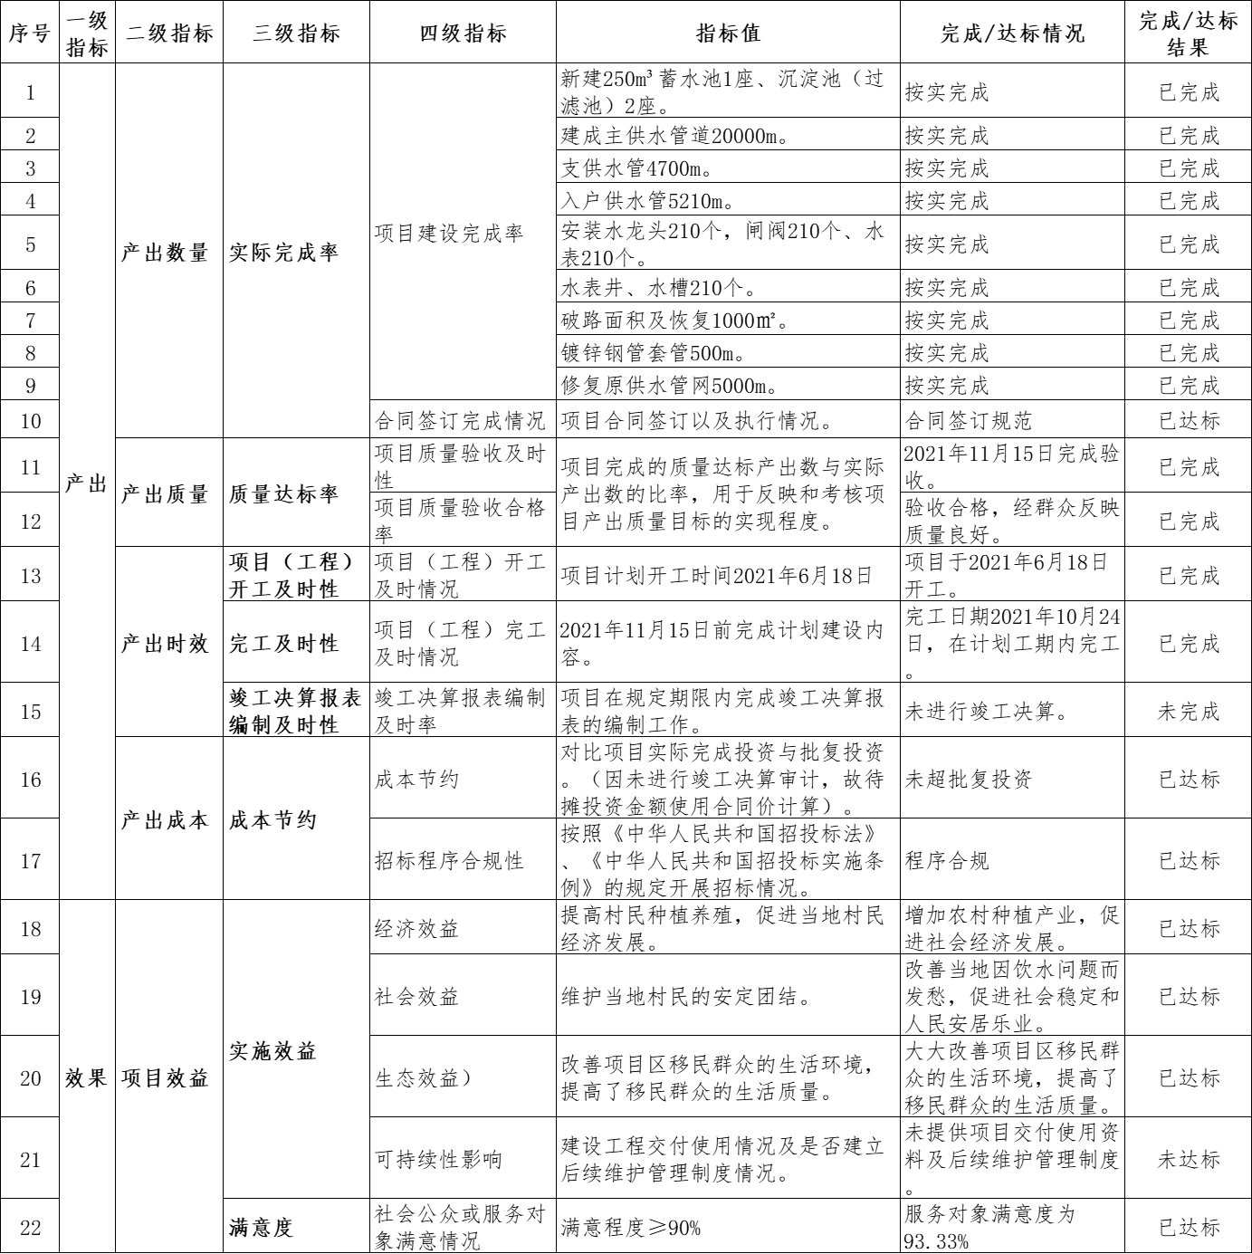

# 四、主要的经验及做法

项目资金的支付经过了层层审核与把关，确保了项目资金的专款专用。

# 五、存在的问题和建议

## （一）存在的问题

1.项目绩效管理工作不到位。

①项目绩效目标指标设定绩效目标设定过于笼统，不完整。如：未设定“经济效益”、“生态效益”、“可持续影响”等指标，不利于项目整体的绩效评价；

②绩效目标设定不细化、不量化。如：“产出时效”的指标值为“=100%”，未具体明确考核的事项，不利于项目绩效管理以及预期目标完成情况的对比。

③项目未按照勐海县财政局关于印发《勐海县预算绩效运行监控管理暂行办法》（海财会监绩字〔2021〕31号）通知的要求，制定绩效运行监控管理制度、定期填报绩效监控情况表，不利于对项目后续绩效情况进行跟踪管理；未撰写绩效自评报告，绩效管理工作开展不到位。

2.项目未按规定时间进行工程决算审计以及开展竣工财务决算报表的编制工作

经审计发现，景洪水电站勐海库区勐海县勐往乡灰塘村委会野谷塘人畜供水项目尚未按照《基本建设项目竣工财务决算管理暂行办法》（财建〔2016〕503号）的规定及时开展工程决算审计以及项目竣工财务决算报表编制工作，不利于项目成本的最终认定。

3.项目建设程序不完善。

（1）尚未办理水土保持审批程序。

根据勐海县搬迁安置办公室提供的资料，经核实，景洪水电站勐海库区勐海县勐往乡灰塘村委会野谷塘人畜供水项目尚未办理水土保持方案审批手续，未取得水土方案批准，

单位项目建设程序不完善。

（2）未缴纳农民工工资保证金。

经审计发现，景洪水电站勐海库区勐海县勐往乡灰塘村委会野谷塘人畜供水项目未按照《云南省农民工工资支付保障规定》的要求，向县人社局缴纳农民工工资保证金。

## （二）建议和改进举措

1.建议单位加强绩效管理工作，强化部门的绩效意识，做好部门内部绩效工作协调配合；根据绩效目标设置全面、清晰、量化可考核的指标，以便提高绩效评价的质量及效率。

2.建议单位按照项目实施情况对绩效目标进一步细化、量化，分解为清晰、可衡量的绩效指标，确保绩效指标能充分支撑绩效目标的实现并可衡量、可考核，确保所细化分解的个性指标属于上一级指标的范畴并能充分支撑上一级指标的实现。

3.建议单位按照《基本建设项目竣工财务决算管理暂行办法》的相关规定，及时对完工工程进行工程决算。

4.建议加强预算申报及执行管理，科学、合理的制定项目预算，及时、均衡执行项目预算，有效控制资金结转（结余）金额，提高资金使用效率。

5.建议单位采取业务培训、考察交流、现场指导等形式加强绩效评价相关知识的学习和培训，在实际工作中不断积累经验，不断提高预算绩效管理工作水平和绩效自评工作质量。

**附件：景洪水电站勐海库区勐海县勐往乡灰塘村委会野谷塘人畜供水项目支出绩效评价指标及评分表**

|  |  |
| --- | --- |
| **云南信立会计师事务所** | **中国注册会计师：** |
| **有限公司** | **中国注册会计师：** |
| **中国·昆明** | **二〇二二年十一月十五日** |